**ANEXO I DO TERMO DE REFERÊNCIA**

PROPOSTA DE PREÇO

P.A.L. Nº. 078/2024

## EMPRESA:_________________________________________________________

DATA: ___________________

1. Objeto: Aquisição de colete para os fiscais do Coren-MS conforme as condições, quantidades e exigências estabelecidas no Edital e seus anexos.
2. Apresentamos PROPOSTA DE PREÇOS de acordo com as especificações, condições e prazos estabelecidos no Edital da Dispensa Eletrônica nº **/202* - Coren/MS, dos quais nos comprometemos a cumprir integralmente:

|  |  |  |  |  |  |  |
| --- | --- | --- | --- | --- | --- | --- |
| Item | Especificação | CATMAT | Unidade de Medida | Qde | Valor unitário | Valor Total |
| 01 | Colete modelo “tático”;  Produzidos em brim, sarja ou outro tecido resistente, com RIP STOP, quadriculados menores;; Cor: azul primeira linha: #252440; Colete com zíper 100% poliéster; Frente com lapela cobrindo o zíper; Gola alta; Costuras rebatidas com fio 100% poliéster; As costuras deverão ser duplas rebatidas, para evitar o esgarçamento do tecido; As peças deverão ter etiquetas nos locais convencionais com indicação do tecido, composição, marca da confecção e tamanho do manequim; Parte Frontal do Colete: 02 (dois) bolsos tipo “cargo”, no quadrante inferior direito e no quadrante inferior esquerdo. Entre os bolso tipo "cargos", possuir 01 (um) bolso embutido com zíper; No quadrante superior direito do colete, deverá dispor o Brasão da República; No quadrante superior esquerdo do colete, deverá dispor a logomarca do Conselho Regional de Enfermagem do Mato Grosso do Sul; Parte Posterior do Colete: Deverá constar na parte superior, na cor branca e letras modelo Verdana, em caixa alta, altura máxima das letras de 7,0 cm abaixo da gola, em semicírculo, a palavra "FISCALIZAÇÃO" e abaixo desta, fechando o semicírculo, as palavras "SERVIÇO FEDERAL", formando ambas uma "meia lua"; Deverá constar na parte inferior o nome: "COREN-MS" e "Conselho Regional de Enfermagem do Mato Grosso do Sul";   * As artes finais das logomarcas serão fornecidas dela CONTRATADA. | 460417 | Unidade | 20 | R$ | R$ |

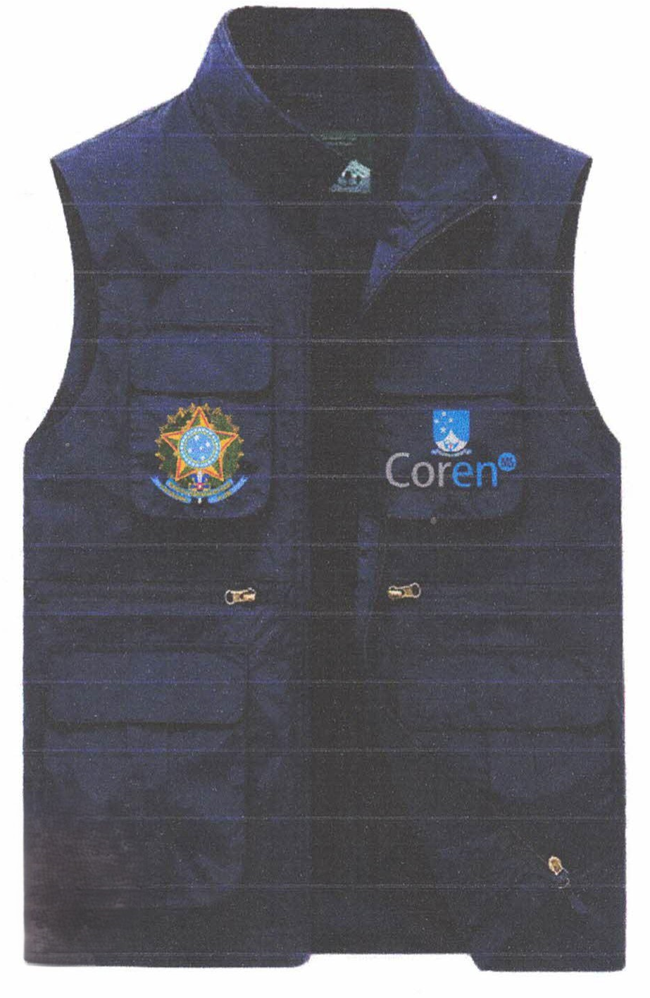

VALIDADE DA PROPOSTA (mínimo **60 dias**): _______________________

VALOR TOTAL DA PROPOSTA (por escrito): _______________________________________________________________

1. **Declaramos** que nos preços cotados e que vigorarão no contrato (ARP, Nota de empenho ou outro instrumento equivalente) incluem todos os custos diretos e indiretos necessários à entrega dos bens, tais gastos da empresa com o produto, frete, carregamento, descarregamento e demais atividades correlatas necessárias para a perfeita execução do objeto solicitado inclusive os referentes às despesas trabalhistas e previdenciárias, aos impostos, taxas, pedágios, emolumentos e quaisquer outras despesas e encargos (independentemente da nomenclatura utilizada pelos governos), constituindo, a qualquer título, a única e completa remuneração pela adequada e perfeita prestação e entrega dos bens, de modo que nenhuma outra remuneração será devida, a qualquer título, descartada qualquer hipótese de responsabilidade solidária pelo pagamento de toda e qualquer despesa, direta ou indiretamente relacionada com a prestação entrega dos bens.
2. Declaramos conhecer e concordar plenamente com as cláusulas e condições do **Edital de Pregão Eletrônico **/202\*** e seus anexos, apresentamos nossa proposta de preços para fornecimento do objeto do certame conforme valores e especificações técnicas.
3. Declaramos que entregaremos os materiais comprovadamente novos e sem uso, uma vez que não serão aceitos materiais ou produtos usados, reutilizados ou reformados.
4. Caso sejamos a proposta vencedora e transcorridos todos os trâmites legais desta licitação, comprometemo-nos a assinar o Contrato (ARP, instrumento equivalente, retirar a nota de empenho, etc) no prazo determinado no documento de convocação e, para esse fim, fornecemos os seguintes dados:

Razão Social:_______________________________________________________

CNPJ:_______________________ I.E. _________________ I.M. ______________

Endereço eletrônico (e-mail):___________________________________________

Tel/Fax:___________________________CEP:____________________________

Cidade: __________________________ UF: __________ Banco: ____________

Agência: _________________________C/C: _______________________________

**Dados do Representante Legal da Empresa para assinatura do Contrato (instrumento equivalente):**

Nome:______________________________________________________________

Endereço:___________________________________________________________

___________________________________________________________________

CEP:_________________ Cidade:________________________ UF:____________

CPF:________________________ Cargo/Função:_________________________

Carteira de identidade nº:_____________________ expedido por:_____________

Naturalidade:_________________________ Nacionalidade:___________________

__________________________________________________

Assinatura